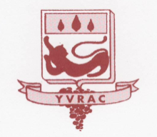

Le centre de loisirs est ouvert de 7h00 à 19h00.
Vous pouvez nous joindre par téléphone :
05.56.23.78.96 / 06.82.68.60.48
ou par mail : pole.enfance.mairie-yvrac@orange.fr
3/5 ANS
PROGRAMME D’ACTIVITES DES
VACANCES DE PAQUES 2018

INSCRIPTIONS
Les inscriptions pour les vacances de PAQUES se feront
du lundi 19/03/2018 au vendredi 30/03/2018
Nous validerons l’inscription qu’une fois le dossier complet :
fiche d’inscription*, fiche sanitaire de liaison et attestation d’assurance RC.
*La fiche d’inscription sera disponible au pôle enfance ou sur le site internet de la mairie d’YRAC
(grandir à yvrac accueil de loisirs)
Attention : Nous nous réservons le droit d’annuler une sortie ou une animation si le nombre d’inscription est faible, tout comme nous pouvons limiter les inscriptions pour différentes raisons (bus, encadrement, météo, structures d’accueil…).

Avec la participation du Conseil Général, DRDJS et de la CAF.

SEMAINE 1

09/04 Matin: Peinture aux doigts / Tournois foot en salle
A-Midi: Jeux d’extérieur / Jeux de société
10/04 Matin: SORTIE
« EQUITATION »
Départ 9h00 – Retour 14h00
A-Midi: Pâte à modeler / « la tour infernale »


11/04 Matin: Spectacle de magie
A-Midi: Parcours de billes / Entretien potager

12/04 Matin: SORTIE
« CHATEAU DES IRIS »
Départ 9h00 – Retour 14h00
A-Midi : Création en argile / Petits jeux

13/04 Matin: Dessin animé à la médiathèque
A-Midi: Jeu du serpent / Expérience scientifique

SEMAINE 2
16/04 Matin: Création « petit avion » / Yoga
A-Midi: Jeux de balles / Jeux de construction


17/04 Matin : Chasse aux œufs au complexe sportif de l’aérodrome
A-Midi : Jeu de l’oie géant / Dessin collectif
18/04 Matin : Jardinage au carré de fleurs / Pêche à la ligne
A-Midi: Création nature / Jeux musicaux

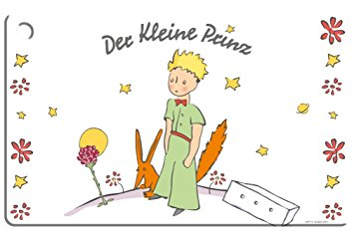
19/04 Matin : Trampoline / Kids gym / Coloriage de printemps
A-Midi: SORTIE
spectacle « LE PETIT PRINCE »
Départ 13h00 – Retour 16h00

20/04 Matin: Maquillage / Défilé de mode printemps
A-Midi : BOOM

